広尾町水道事業経営戦略

団　　　体　　　名：　　　広　　尾　　町

事　　　業　　　名：　　　水　道　事　業

策　　　定　　　日：　　　令　和　２　年　３　月

計　画　期　間　　：　　　令和２年度～令和１１年度

１．事業概要

（１）事業の現況

①給　水

|  |  |  |  |
| --- | --- | --- | --- |
| 供用開始年月日 | 昭和３年２月１５日 | 計画給水人口 | ６，４００人 |
| 法適（全部・財務）・非適の区分 | 法適用（財務適用） | 現在給水人口 | ５，４９３人 |
| 有収水量密度 | ０．８８ 千㎥／ha |

②施　設

|  |  |  |  |  |
| --- | --- | --- | --- | --- |
| 水源 | ☐表流水　☐ダム　■伏流水　☐地下水　☐受水　☐その他 | | | |
| 施設数 | 浄水場設置数 | １ | 管路延長 | ６３．７千m |
| 配水池設置数 | ２ |
| 施設能力 | ６，７４９㎥／日 | | 施設利用率 | ２６．９％ |

③料　金

|  |  |
| --- | --- |
| 料金体系の概要・考え方 | 基本使用料５㎥まで口径別　１，１００円～１２，１００円  超過使用料１㎥につき　　　　　２２０円 |
| その他の料金体系の概要・考え方 | 公衆浴場用  基本使用料１００㎥まで　　５，５００円  超過使用量１㎥につき　　　　　１１０円 |
| 料金改定年月日 | 平成３０年２月１日 |

④組　織

|  |  |
| --- | --- |
| 職　員　数 | ・建設水道課長：兼任１名  ・上下水道施設係：兼任３名  ・上下水道業務係：兼任２名 |
| 事業運営組織 | 町の機構改革により、平成３０年度から建設課と上下水道課が統合し、課長が兼任となっている。また施設係・業務係とも下水道事業・簡易水道事業と兼任となっており、各事業の円滑な運営に取り組んでいる。 |

（２）これまでの主な経営健全化の取組

|  |
| --- |
| 平成３０年度中に簡易給水区域の一部であった中広尾を統合した。 |

（３）経営比較分析表を活用した現状分析

|  |
| --- |
| 別紙、経営比較分析表のとおり。 |



２．将来の事業環境

（１）給水人口の予測

|  |
| --- |
| 国立社会保障・人口問題研究所の市町村別仮定値を元にした推計によると、水道事業の区域内人口は平成３０年の５，４９３人から令和１０年には約５，０００人まで減少が進む見込みとなっている。 |

（２）水需要の予測

|  |
| --- |
| 人口減少と節水意識の高まりにより、今後毎年度１％程度ずつ有収水量が減少していく見込みとなっている。 |

（３）料金収入の見通し

|  |
| --- |
| 有収水量の減少に伴い、使用料金も同じペースで減少していく見込みとなっている。 |

（４）施設の見通し

|  |
| --- |
| 浄水場が１か所、配水池が２か所であり、水需要に大幅な変化がない限り、今後も同じ規模で運営していく。 |

（５）組織の見通し

|  |
| --- |
| これ以上の職員の削減は難しいため、事務事業の見直しにより効率的な運営を目指す。 |

３．経営の基本方針

|  |
| --- |
| 次世代に安全で良質な水道水を安定的に供給するため、収支計画に基づいた経営の継続、水源環境の保全と水質検査の適切な実施、災害時・緊急時における必要最低限の飲料水の供給確保を目指す。 |

４．投資・財政計画（収支計画）

（１）投資・財政計画（収支計画）：別紙のとおり

収支計画（収益的収支）



収支計画（資本的収支）

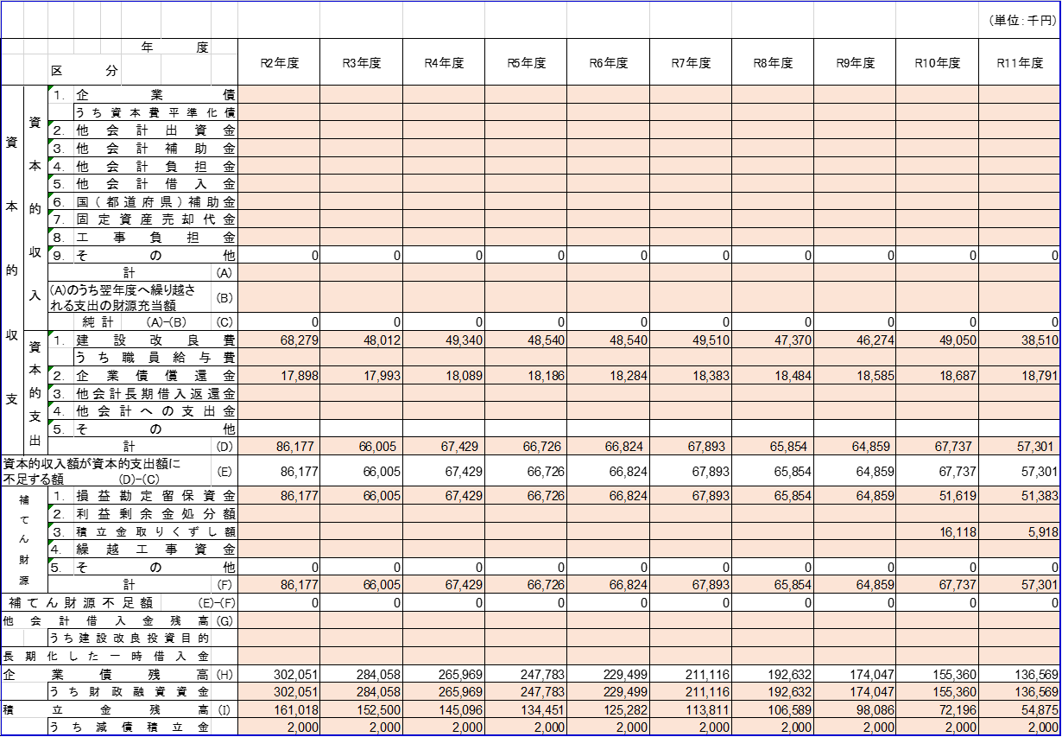

（２）投資・財政計画（収支計画）の策定に当たっての説明

①収支計画のうち投資についての説明

|  |  |
| --- | --- |
| 目標 | 安全・安心な水の供給 |
| 平成２８年度から新浄水場が稼働しており、膜ろ過処理により増水時の濁水発生等の恐れは少なくなっている。今後も水質を維持するため、適切なメンテナンスの実施により施設運用に努め、機械等の施設更新を行っていく。漏水が発生した老朽管の改修を速やかに行い、利用者に安全な水を届ける。 | |

②収支計画のうち財源についての説明

|  |  |
| --- | --- |
| 目標 | 将来にわたり持続可能な水道事業の運営 |
| 平成３０年度末の水道整備率は９９％と、配水管整備については完了しているが、今後は老朽化する配水管の更新に多額の費用がかかるため、使用水量に対し過大な管径を縮小していくことにより、更新費用の削減に努める。受益者負担の原則により、更新費用も含めた水道使用料の設定を行うため、適時料金設定の見直しを行っていく。 | |

③収支計画のうち投資以外の経費についての説明

|  |
| --- |
| 委託料については、人件費の高騰もあるが、現状維持を見込んでいる。  修繕費については、老朽化した配水管の修繕を見込んでいる。  動力費については、電力価格の変動に留意しつつ、新電力会社との契約も活用しながら削減に努めるが、現状維持を見込んでいる。 |

（３）投資・財政計画（収支計画）に未反映の取組や今後検討予定の取組の概要

①投資について検討状況等

|  |  |
| --- | --- |
| 民間の資金・ノウハウ等の活用  （PFI・DBOの導入等） | 制度の有効性について今後検討を進める。 |
| 施設・設備の廃止・統合  （ダウンサイジング） | 経費削減に向けた統合について検討を進める。 |
| 施設・設備の合理化  （スペックダウン） | 使用水量の減少により、大径管の供給力が過剰となっているため、管網整備計画に基づき、更新時に管径の縮小を図る。 |
| 施設・設備の長寿命化等の  投資の平準化 | 国庫補助金のほか企業債などの有利な財源の確保に努め、事業費の平準化に努める。 |
| 広域化 | 広域化に係るコストを考慮しながら検討する。 |
| その他の取組 | ― |

②財源について検討状況等

|  |  |
| --- | --- |
| 料金 | 水道事業を将来にわたって持続していくため、適時適正な料金に設定する。 |
| 企業債 | 施設の更新時には、将来負担を勘案しながら活用する。 |
| 繰入金 | 他会計の財政状況を勘案しながら活用を検討する。 |
| 資産の有効活用による  収入増加の取組 | ― |
| その他の取組 | ― |

③投資以外の経費についての検討状況等

|  |  |
| --- | --- |
| 委託料 | 委託内容の見直しや複数年契約等の検討を行い、費用の削減に努める。 |
| 修繕費 | 計画的なメンテナンスの実施により、突発的な故障を予防し、修繕費用の抑制に努める。 |
| 動力費 | 機器更新時においては、省電力のものを積極的に採用していく。 |
| 職員給与費 | 事務事業の見直しや職員の適正配置により費用の削減に努める。 |
| その他の取組 | ― |

５．経営戦略の事後検証、更新等に関する事項

|  |  |
| --- | --- |
| 経営戦略の事後検証、更新等に関する事項 | ５年に一度をめどに、本経営戦略の事後検証、更新を行う。 |